Kategorie B PlusEnergieBauten PlusEnergieBau® Diplom 2020
Die Familie Dillier bezog 2018 das 1981 erbaute EFH in Buchrain/LU und sanierte es anschlie- ssend. Dank verbesserter Wärmedämmung und einer Erdsonden-Wärmepumpe wurde der Ge- samtenergiebedarf des EFH von rund 37’000 kWh/a auf 22’500 kWh/a reduziert. Die 30 kW starke PV-Anlage ist ganzflächig dachintegriert und produziert rund 24’220 kWh/a. Damit weist das EFH eine Eigenenergieversorgung von 108% auf. Mit dem Solarstromüberschuss von 1’700 kWh/a kann 1 E-Auto je 12’000 km pro Jahr CO2-frei fahren.

108%-PlusEnergie-EFH Sanierung, 6033 Buchrain/LU

Das 1981 erbaute EFH wurde von der Fami- lie Dillier erworben und im Februar 2018 bezogen. Bei der anschliessenden Sanie- rung des EFH wurde eine perfekt und ganz- flächig ins Dach integrierte PV-Anlage ein- gebaut. Dazu wurden die Wärmedämmung verbessert sowie ein E3/DC-Batteriespei- cher und eine Erdsonden-Wärmepumpe in- stalliert. Die Wärmedämmung und die Wär- mepumpe sorgen dafür, dass der Anteil an zugekauftem Strom reduziert wird. Der Ge- samtenergiebedarf des sanierten EFH mit einer Energiebezugsfläche von 260 m2 be- trägt 22’500 kWh/a und entspricht etwa 60% des Energieverbrauchs vor der Sanie- rung. Die mehrheitlich Süd-Ost und Nord- West ausgerichtete PV-Dachanlage ist seit
9. Mai 2019 in Betrieb und produziert rund 24’220 kWh/a. Der Solarstrom deckt den Gesamtenergiebedarf zu 108% und weist damit das EFH als PlusEnergieBau aus.
En 2018, la famille Dillier a emménagé dans une villa construite en 1981, à Buchrain (LU), et l’a rénovée. Une meilleure isolation ther- mique et une pompe à chaleur géothermique ont permis d’abaisser la consommation de 37’000 kWh/a à 22’500 kWh/a. L’installation PV de 30 kW bien intégrée à tout le toit génère 24’220 kWh/a, ce qui assure au bâti- ment une autoproduction de 108%. L’excédent solaire de 1’700 kWh/a per- mettrait à un véhicule électrique de parcourir 12’000 km/a sans émettre de CO2.
Technische Daten

Wärmedämmung
Wand: 20 cm U-Wert: 0.20 W/m2K
Dach: 26 cm U-Wert: 0.19 W/m2K
Boden: 10 cm U-Wert: 0.20 W/m2K Fenster: dreifach U-Wert: 1.00 W/m2K
Energiebedarf vor Sanierung (100%)
EBF: 260 m2 kWh/m2a % kWh/a
Gesamt-EB: 142.3 100 37’000
Energiebedarf nach Sanierung (21%)
EBF: 260 m2 kWh/m2a % kWh/a
Warmwasser: 18.9 21.9 4’923
Heizung: 29.8 34.4 7’737
Elektrizität WP: 37.9 43.8 9’847
Gesamt-EB: 86.6 100 22’507
Energieversorgung
Eigen-EV: m2 kWp kWh/m2a % kWh/a PV Dach: 185 30.25 130.9 108 24’220

Eigenenergieversorgung | 108 | 24’220
Energiebilanz (Endenergie) | % | kWh/a
Eigenenergieversorgung: | 108 | 24’220
Gesamtenergiebedarf: | 100 | 22’507
Solarstromüberschuss: | 8 | 1’713
Bestätigt von Centralschweizerische Kraftwerke AG in Luzern am 9. April 2020, Markus Emmenegger, Tel. +41 41 249 59 33
Anm.: Der Solarertrag war in der 1. Hälfte 2020 über- durchschnittlich. Alle müssen rechtsgleich behandelt werden (vgl. Rechtsfragen, S. 44).
Beteiligte Personen

Bauherrschaft und Standort des Gebäudes
Stefan und Nicole Dillier Unterdorfstrasse 35, 6033 Buchrain/LU
Tel. +41 78 687 12 16, st.d@gmx.ch
Konzeptentwicklung, Fachplanung, Installation PVA
BE Netz AG
Luzernerstrasse 131, 6014 Luzern
Tel. +41 41 319 00 00, martin.rimer@benetz.ch

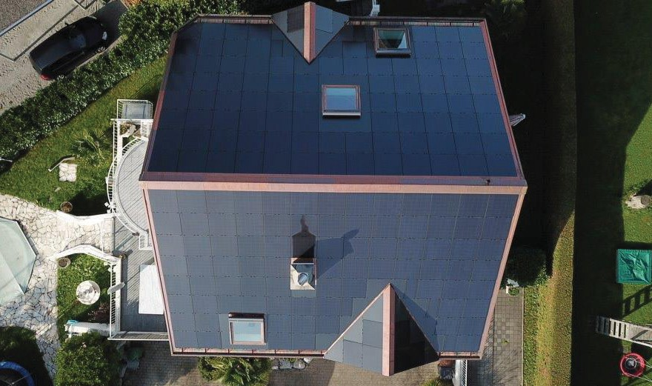
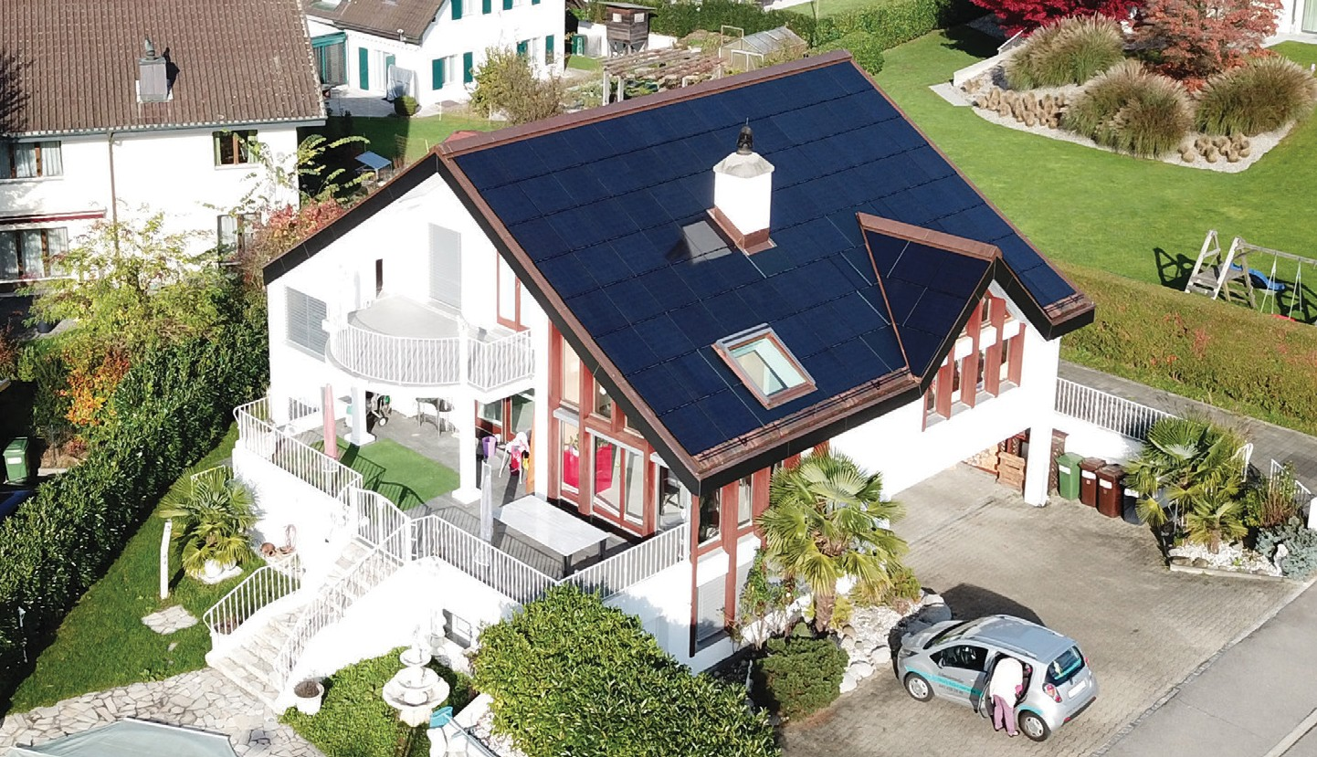1 2

- Das sanierte Einfamilienhaus Dillier in Buchrain mit der 30.25 kW starken PV-Dachanlage.
- Die PV-Dachanlage produziert rund 24’220 kWh pro Jahr.

68 | Schweizer Solarpreis 2020 | Prix Solaire Suisse 2020

